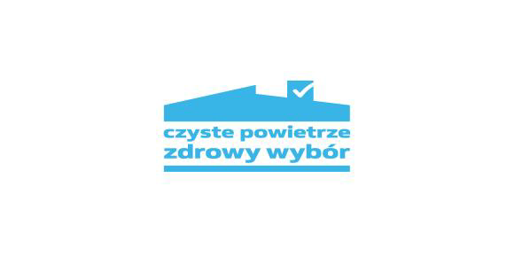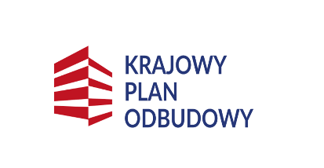

Realizacja Programu Priorytetowego „Czyste Powietrze”
na terenie miasta Ostrołęki
– stan na dzień 30.09.2023r.

Powiat  Gmina | Liczba złożonych wniosków | Liczba zawartych umów | Liczba zrealizowanych  przedsięwzięć | Kwota wypłaconych  dotacji
Ostrołęka | 531 | 470 | 277 | 4 892 092,89

Dane zawarte w zestawieniu dotyczą okresu od początku trwania Programu „Czyste Powietrze”, tj. od dnia 19.09.2018 r. do dnia 30.09.2023 r. Przekazane zostały przez Wojewódzki Fundusz Ochrony Środowiska i Gospodarki Wodnej w Warszawie.

